 | Service ou auteur, etc.

Mode d'emploi de l’émetteur Bluetooth August MR250

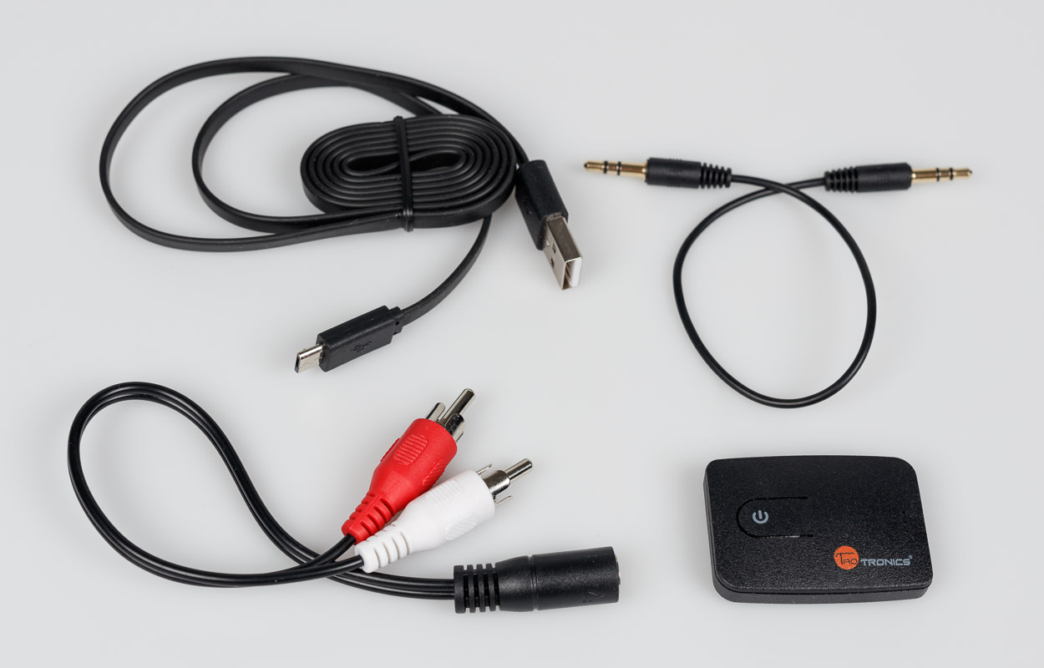

Art. UCBA 03.837
Etat : 18.09.2018

Table des matières
1. Propriétés 3
2. Contenu de la livraison 3
3. Mise en service 3
4. Mise en charge de la batterie 4

- Propriétés
- Émetteur universel pour lecteurs muni d’un jack pour casque de 3,5 mm destiné à la transmission sans fil de signaux audio vers des appareils équipés du système Bluetooth
- Batterie au lithium intégrée d’une durée de fonctionnement allant jusqu’à 9 heures
- Chargement de la batterie via le câble USB
- Dispositif petit et léger, prévu pour les déplacements ou pour une bonne connexion à la maison.
- Système pratique de poussoir-tiroir et touche de liaison pour appairer un récepteur.
- Contenu de la livraison
- Émetteur Bluetooth
- 1 câble d’alimentation USB pour la mise en charge
- 1 bloc d’alimentation
- 1 câble audio avec 2 prises jack stéréo de 3.5 mm
- 1 câble audio avec prise jack stéréo de 3.5 mm pour connecteur RCA droit/gauche
- 1 dragonne
- Mode d’emploi en écriture noire et sur CD
- Mise en service
Pour allumer et éteindre ce petit émetteur, utilisez l’interrupteur placé sur l’un des côtés allongés et étroits de l’appareil. Vous le reconnaîtrez à l’étroite surface rainurée. Sur le côté court situé à proximité de l’interrupteur se trouvent les prises pour le câble d’alimentation USB et le câble audio de raccordement au casque, ainsi qu’une prise d’entrée Audio In.
Branchez le câble audio livré avec l’appareil dans la prise ronde et connectez l’autre extrémité dans la prise pour casque de votre appareil audio.
Pour activer l’émetteur, poussez l’interrupteur vers le centre du boîtier. Une fois l’appareil allumé, maintenez la touche ronde située sur la surface plane de l’émetteur enfoncée pendant env. 4 secondes. L’appareil clignote pour signaler l’émission sans fil et indiquer qu’il est prêt à être appairé à un casque ou un haut-parleur.
En général, le récepteur émet un signal sonore pour indiquer que l’appairage fonctionne.
Remarque : avant l’appairage, démarrez la lecture sur l’appareil audio de manière à pouvoir entendre que l’appairage fonctionne via la diffusion du récepteur (p. ex. casque ou haut-parleur).
Pour éteindre l’émetteur, poussez l’interrupteur vers l’extérieur du boîtier.

- Mise en charge de la batterie
La batterie au lithium intégrée se charge au moyen du câble USB livré avec l’appareil. Branchez la petite prise du câble dans le port allongé situé sur le côté de l’émetteur. Veillez à mettre la prise dans le bon sens. Si elle ne se branche pas comme il faut, ne forcez pas mais tournez-la simplement de 180 degrés.
Pour la mise en charge, il vous faut soit un bloc d’alimentation USB soit un autre port USB apte à charger l’appareil, comme un ordinateur. Un bloc d’alimentation adapté est livré avec l’appareil.
Le temps de charge complet est d’environ 2 heures. Il est tout à fait possible d’utiliser l’émetteur pendant la mise en charge. Si vous utilisez souvent l’appareil alors qu’il est en charge, nous vous recommandons de laisser la batterie se décharger complètement environ une fois par semaine pour préserver au maximum la durée de vie de la batterie.

Service après-vente et garantie
En cas de panne, nous vous prions d’envoyer l’article au point de vente compétent ou à l’UCBA. Pour le reste, cet article est soumis aux Conditions générales de livraison de l’UCBA.
Schweiz. Zentralverein für das Blindenwesen SZBLIND
Fachstelle Hilfsmittel
Niederlenzer Kirchweg 1
5600 Lenzburg
Tel +41 (0)21 345 00 50
Courriel: materiel@ucba.ch
Site internet: www.ucba.ch

